Hokej

Pracovní list seznamuje s významnou osobností českého hokeje a výrobou puků. Součástí je i hokejový slang. Je určen starším žákům prvního stupně. Cílem pracovního listu je umět využít informace z námětových videí.
Jaromír Jágr: legenda ledního hokeje
Jak se vyrábí hokejový puk

________________________________________________________
- Mezi olympijské sporty patří hokej. V roce 1998 se konaly ZOH v Naganu a naše hokejová reprezentace tam získala zlatou medaili.
- Před kolika lety získala česká hokejová reprezentace zlatou medaili?
- V tabulce jsou zkratky jmen hráčů, kteří v Naganu získali zlatou medaili. Vyber tu zkratku, která patří hráči, o němž je video.
D.H. | R.Š. | J.Š. | R.H.
P.S. | P.P. | J.J. | V.R.
M.P. | M.H. | F.K. | J.D.

- Rozhodni, zda jsou tvrzení o hráči z videa pravda, nebo lež.
- Hokejistu přivedl k hokeji strýček. P / L
- První klub, za který nastoupil, sídlil v Kladně. P / L
- Zahrál si za Litvínov. P / L
- Pittsburgh Penguins hraje NHL. P / L
- Jediný jeho úspěch byla zlatá medaile z olympiády. P / L

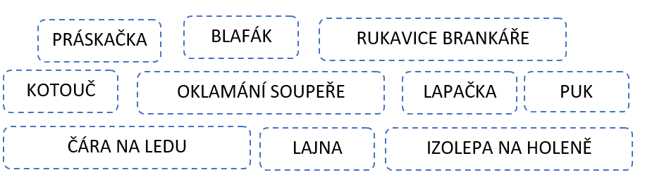
- Spoj výraz hokejového slangu a jeho spisovný protějšek.

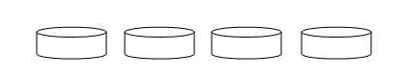
- Ve videu jsme se dozvěděli, že se puky vyrábí v několika barvách. Dokážeš si vzpomenout v jakých?
- Dokážeš popsat, jaké vlastnosti mají jednotlivé puky?
………………………………………………………………………………………………………………………………………………………………………………………………………………………………………….…………………………………………………………………………………………………………………………………………………………………………………………………………………………………………

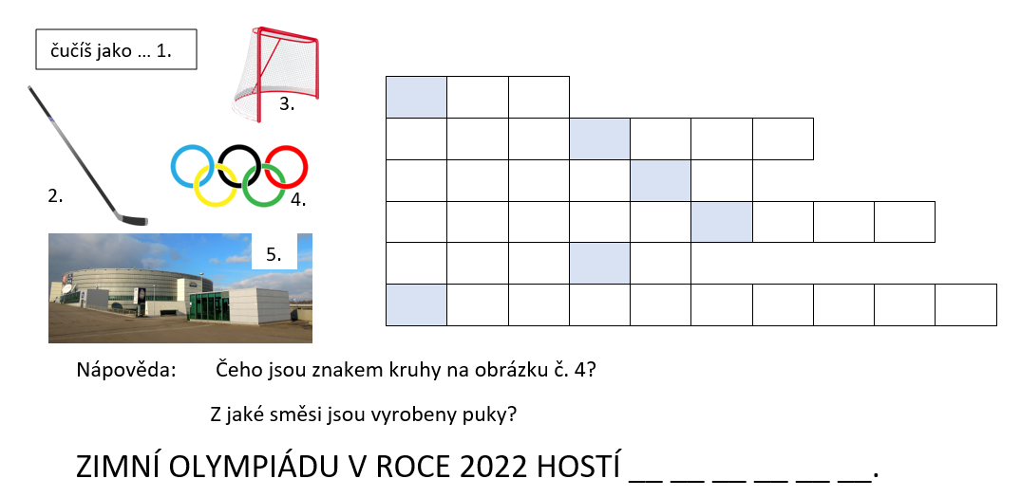
- Když správně doplníš křížovku, zjistíš, kde se koná zimní olympiáda v roce 2022.

Co jsem se touto aktivitou naučil/a:
………………………………………………………………………………………………………………………………………………………………………………………………………………………………………………………………………………………………………………………………………………………………………………………………………………………………………………………………………………………………………………………………………………………………………………………………………………………

Autor: Dominika Chalušová
Toto dílo je licencováno pod licencí Creative Commons [CC BY-NC 4.0]. Licenční podmínky navštivte na adrese [https://creativecommons.org/choose/?lang=cs].
Zdroje obrázků:
https://pixabay.com/cs/vectors/hokej-fotbalov%c3%a1-branka-s%c3%ad%c5%a5-148120/
https://pixabay.com/cs/vectors/hokejka-hokej-led-sport-lepit-147984/
https://pixabay.com/cs/vectors/olympijsk%c3%a9-hry-rio-olympijsk%c3%a9-hry-1608127/
https://pixabay.com/cs/photos/hartwall-ar%c3%a9na-hartwall-arena-mrak-1253987/

